從“灣生回家”, 談尋根歸祖的心路歷程
陳東榮
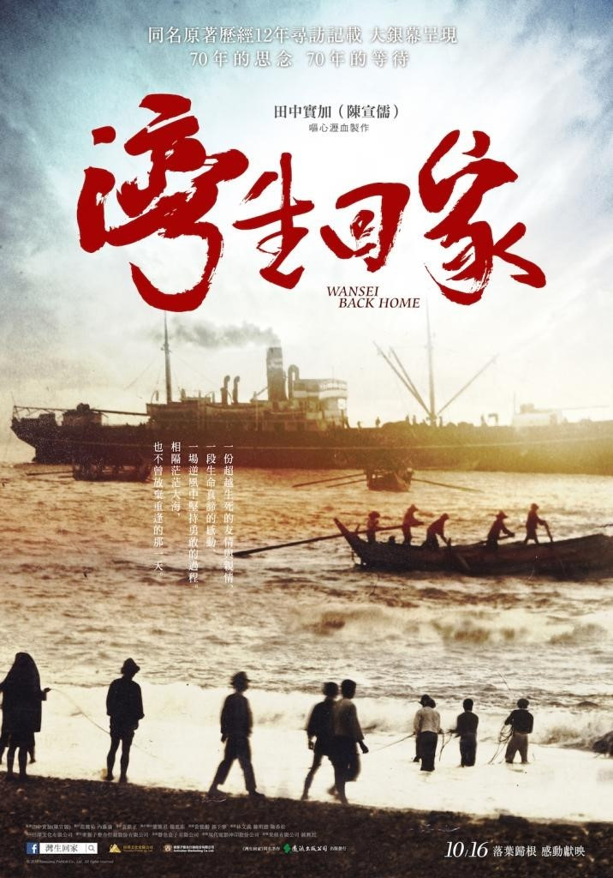
“灣生回家”電影海報
九月廿四日, 由南加州FAPA柑縣(Orange County)分會主辦, 在我們居住的拉股納福村(Laguna Woods Village) 放映了最近在台灣很引人注目的一部電影,「灣生回家」.
田中實加的灣生故事
在第二次世界大戰前, 1895-1945, 日本統治了台灣五十年. 日本投降後, 交出台灣給同盟國, 四十多萬的日本人, 包括在台灣出生的日本人都被迫放棄所有財產, 僅准許帶著一床棉被, 換洗衣服, 日幣一千元, 遣送去日本. 這些在台灣出生的日本人, 就被稱為”灣生”.
在日本的統治之下 ,二戰之前的台灣,雖然對台人, 日人有差別的待遇, 但在日本明治維新, 西方化, 法治化的影響下, 大家確實都享受過一段當時亞州國家少有的繁榮. 至於戰後的日本, 則是一個被戰爭毀滅, 經濟蕭條都比台灣更悲慘的國家, 這些灣生, 由生於斯, 長於斯的台灣, 被迫送到一個雖是母國卻又陌生的地方, 加上他們又被自己的同胞認是外鄉人. 這群灣生可以說也成了吳濁流書中的 “亞細亞的孤兒” 一樣, 只能默默地思念著他們記憶中的台灣, 忍辱過著被同胞輕視,排斥的餘生. 成了被社會及歷史遺忘的一群,直到最近.
田中實加是一位台日的混血兒. 她的中文名字是陳宣儒, 畢業於紐約市立藝術學院美術藝術科，法國尼斯藝術學院西洋繪畫組研修，從事藝術創作. 她的祖母田中櫻代就是這被遺忘的一位,這位住在日本的外祖母, 平生的願望, 竟然是要將她的骨灰撒在台灣的東海岸. 這引起實加的好奇, 她在2002年28歲時帶了祖母骨灰撒到花東海岸, 隨著在台灣從事”灣生”的研究有十三年. 在2014年她出版了《灣生回家》一書, 真實地記錄了23位灣生的人生故事, 在台灣獲得金鼎獎，還被選入教育部的歷史輔充教. 接著她又用盡一生的積蓄, 在2015年完成了一部同名的紀錄片, 同年也入圍金馬獎最佳紀錄片。這就是我們這次在納福村所看的影片.
這七十年中, 前幾十年, 在國民黨的統治之下, 他們是被禁止踏上台灣的, 很多人甚至與台灣的親友失去聯絡. 在影片的八位灣生, 都是古稀之年了. 重踏當年故里, 家宅猶在, 人事已非, 幸運的, 還得以重逢台灣舊友, 大家別後再見, 親情依舊. 最傷心的是, 一些多年相思的親友, 已只成大廳上的遺像.
還有一位自以為被母親遺棄的灣生女兒的淒涼故事. 當年遣送回日本時, 灣生的母親為了不讓這位尚不懂事的女兒, 也跟著去日本受苦, 就利用她是台日通婚的子女, 可以有台灣籍, 忍痛把她留在台灣給祖母扶養. 從此幾十年失去聯絡, 使得這位灣生女兒一生自責, 為什麼母親會棄她而去? 直到她的孫女知道了祖母的心事, 經過多年尋找探訪, 才找到這位灣生母親的信息, 發現這位母親為了這位留在台灣的女兒. 也一直在椎心地思念. 可惜當真相大白, 灣生的母親已只留下一座墓碑. 這位台灣的女兒也己經年老中風, 成了植物人.
有一個沒有在電影中演出的灣生故事, 更是令人心酸. 在1992年,當田中實加帶著她祖母去高雄岡山拜訪一位農婦時, 這位原本啞巴, 從來不開口的老農婦, 見到穿著優雅和服的田中祖母, 竟然很高興地以日語向這位日本客人問候:” 這些年, 您好嗎?”, 把旁邊的一群親友嚇了一大跳. 原來是這位原名叫美紀的老農婦, 也是一位灣生. 她父母在當年為了不想讓女兒跟著到日本受苦, 也硬著心腸, 把她嫁給一位農夫之子. 從此為了掩護她的日本口音及非法居留, 她竟然當了五十多年的啞巴.
在這些灣生的故事裏, 無論是當年由日本移民來台或在台灣出生的, 台灣就是他們生於斯, 長於斯的地方. 這兒有他們的童年, 台灣玩伴, 還有他們流血流汗, 開墾收割的辛酸與甜蜜. 只是無情的戰爭與政治把他們硬是從一個熟悉,安定,快樂的家園連根拔起.
在這許多感人的故事中, 最引我注意到的就是這些灣生, 在離開台灣七十年後, 還爭著要田中實加為他們申請, 取得台灣政府的出生證明, 甚至要把骨灰灑在花東海邊. 這群日本人竟然把台灣當做他們的故鄉, 而不是滿足於回到了自已的國家,日本. 這與我們落葉歸根的傳統觀念, 也許會引起很多人的爭議, 但是在我自己經過丁一段尋根歸祖的心路歷程後, 這對我來說, 是很可以理解的.
中國尋根的幻滅之旅
沒錯, 從小我們就被灌輸了慎終追遠, 講究族譜, 原鄉, 又是中華民族, 炎黃子孫, 龍的傳人. 在三十多年前, 我也曾經是一位想到中國去尋根歸祖的”河南穎川陳家後代”.
1985年, 我第一次去中國旅遊, 我確實是有一種返鄉尋根的憧憬. 有一天, 我們來到武漢, 登上長江大橋邊的黃鶴樓, 導遊講了很多與黃鶴樓有關的故事, 從三國時代初建, 經過一千七百多年, 歷經戰火,屢毀屢建. 有歷史, 有神話.
我登上閣樓遠眺, 在一片霧霾中, 雄偉的武漢大橋, , 橫跨在長江上, 長江確實像李白說的 “孤帆遠影碧空盡，唯見長江天際流”。我想起書本上學過的, 黃河是中國的母親, 長江是….., 我想, 現在長江就在我眼前, 我不是應該感動到熱淚盈眶嗎? 但望著那年剛完成重建的黃鶴樓, 眼前的長江, 也只是一條蜿蜒的長河. 雖然景色很古雅, 很壯觀, 但對我說, 就像歐洲, 日本看到的一樣. 有讚嘆, 沒有歸屬的激動. 想到我的尋根, 這一趟來中國, 巳經走遍了南京, 上海, 杭州, 北京, 西安, 桂林, 重慶, 這些在小學中學裏, 讀得認真還要考試的地方, 彷彿熟悉, 卻又陌生, 一路走來,遇到的, 既沒有我熟悉的鄉音, 也沒有我貼心的親友.這是我的地方嗎? 台灣不才是我的故鄉嗎? 故鄉應該是會令人日思夜夢, 歸心似箭的地方. 它不是法律規定的, 也不是書本教的. 我要尋根, 要回到台灣去尋. 我不是黃帝的子孫, 更不是龍的傳人. 我的中國尋根夢, 終於煙消雲滅.
回到家來, 我很感慨地寫了一首詩, 來記念這次的” 悟道” 之旅.“落日西望黃鶴樓, 橫劍長虹跨江近, 猶問三國英雄事, 萬古重浪笑多情”. 加上了一個註” 一九八五年遊長江, 黃昏時登黃鶴樓, 長江大橋橫跨江上, 岸邊車行如流, 故國之思, 政事之非, 舊土異鄉之辨, 豈非多情?”
台灣安平的故鄉回憶
我在屏東出生, 大武山下, 下淡水溪旁有我的玩伴, 我的童年, 我祖父時代由安平遷來屏東, 小時候, 祖母常帶我去安平拜訪姨婆, 嬸婆, 叔公, 他們給我紅包, 糖果, 帶我去天后宮, 觀音亭拜拜, 在安平古堡上與玩伴們跳上跳下, 我們的族親就是住在安平當年唯一的西式巴洛克洋樓後面, 西龍殿旁邊的那一片聚落, 叫做王城西的陳氏家族. 在安平的墳山頂上, 有我家五代先祖的幾座墓厝, 由碑上的族載列名, 可以代代連貫, 清清楚楚.
三年前, 我到安平尋根, 一位遠房堂弟晁加帶我到處探找族親, 遇到我從不知道的堂姊, 開一家安平很出名的”陳氏蝦卷”, 參觀了我曾祖父在清朝當過官的安平海關遺址. 還有他在 1895年日本佔據台灣時, 避亂去廈門, 在臥房床下, 埋了一些元寶, 回來時已經不見了. 看著那已經沒有床的遺跡, 我還想下次回來, 帶個高科技的金屬探測器來挖寶.在西龍殿前, 還有我一位叔祖種的一楝大榕樹, 已是百年濃蔭了. 樹幹上圍著一條紅布帶. 這些都是真真實實,我體驗過, 有眷戀, 有思念的故鄉. 我們要尋根歸祖, 是應該, 理所當然的. 不過這應該是從近而遠, 由親而疏. 連我最近幾代的祖先都還沒查清楚, 跑到中國來找什麼呢?
當記者問田中實加這位住過日本也住過台灣, 也在美國受過教育的台日混血兒, 那裏是她的故鄉? 她只簡單地說:” 心在那裏, 那裏就是故鄉.” 沒錯, 屏東, 安平, 台灣, 北卡羅萊納州, 美國…, 只要是那個我落腳過, 愛過的地方, 就是我的故鄉.
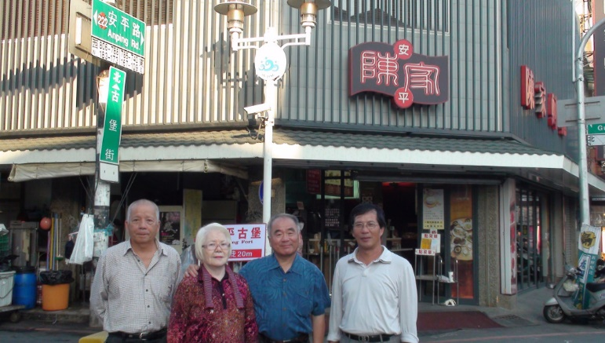
安平名店”陳氏蝦卷” 的老闆娘是我從不知道的一位遠房堂姊. 右一是堂弟陳晁加
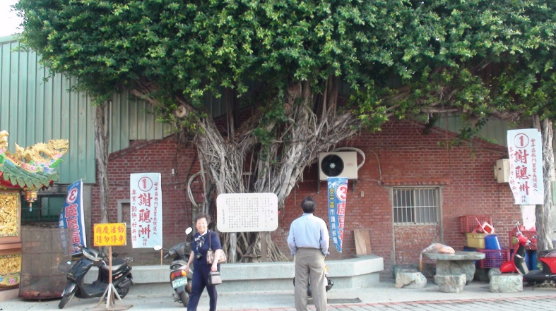
台南安平區西龍殿前的一棵百年大榕樹, 是我叔祖種的. 樹後就是陳家聚落.

